1. Минимальный комплект программной документации

1.1. Техническое задание:
В данной лабораторной работе разрабатывается программа "Менеджер договоров", предназначенная для сегментации и визуализации договоров на трудоустройство по компаниям и профессиям.
Программа должна загружать данные из файла, сегментировать их по компаниям и профессиям, а также предоставлять пользователю возможность визуализировать результаты в виде круговых диаграмм.
Программа должна быть написана на языке Python. Для построения интерфейса необходимо использовать библиотеку tkinter. Для построения графиков использовать библиотеку matplotlib.
Данные должны загружаться из файла, в котором каждая строка содержит компанию и профессию, разделённые запятой.

1.2. Пояснительная записка:
Программа представляет собой простой графический интерфейс, который позволяет пользователю загружать данные о договорах на трудоустройство и анализировать их.
Она поддерживает сегментацию данных по компаниям и профессиям с последующей визуализацией результатов в виде круговых диаграмм.
Логика работы заключается в следующем:
1) Пользователь загружает файл с договорами.
2) Программа проверяет формат данных.
3) Происходит сегментация договоров по компаниям или профессиям.
4) Результаты сегментации отображаются в виде круговой диаграммы.

1.3. Руководство программиста:
Программа состоит из следующих основных классов и методов:
1) Contract - класс, описывающий договоры
2) ContractManager - класс для работы с договорами
load_contracts_from_file() - метод, который загружает данные из файла
segment_by_company() - метод, который сегментирует данные по компаниям
segment_by_profession() - метод, который сегментирует данные по профессиям
3) ContractApp - класс, описывоющий GUI
load_contracts() - метод, который загружает договоры
show_company_chart() - метод, который отображает диаграмму по компаниям
show_profession_chart() - метод, который отображает диаграмму по профессиям

2. Тестовая документация
2.1. Mind map:

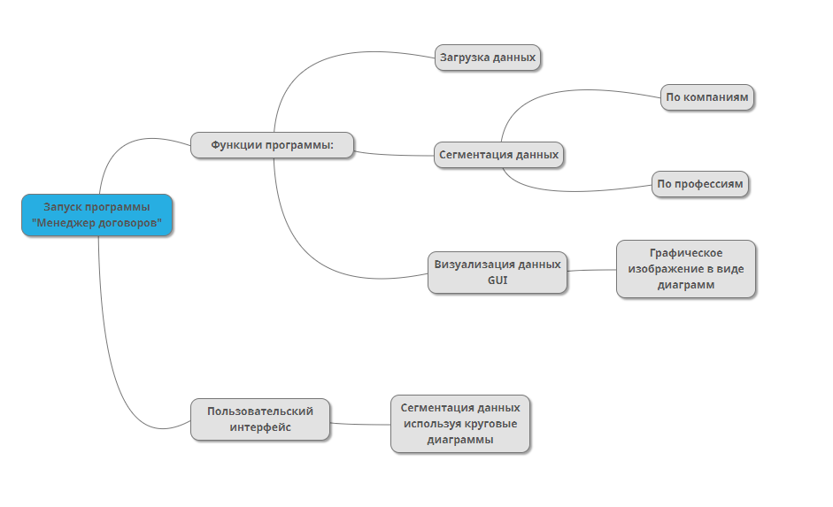

2.2. Чек лист:

2.3. Набор тест-кейсов:

Тест кейс 1:
1.1: Файл содержит данные в формате «Компания,Профессия»
Шаги: Запустить программу
Нажать кнопку «Загрузить договор»
Выбрать файл с корректными данными
Ожидаемый результат: 1) Появляется сообщение об успешной загрузке: "Договоры успешно загружены"
2) Данные загружаются в программу и сегментируются

Тест кейс 2:
1.1: Файл содержит данные в неверном формате
Шаги: Запустить программу
Нажать на кнопку «Загрузить кнопку»
Выбрать файл с некорректными данными
Ожидаемый результат: 1) Выводится сообщение об ошибке: "Ошибка, неверный формат данных".
2) Данные не загружаются.

